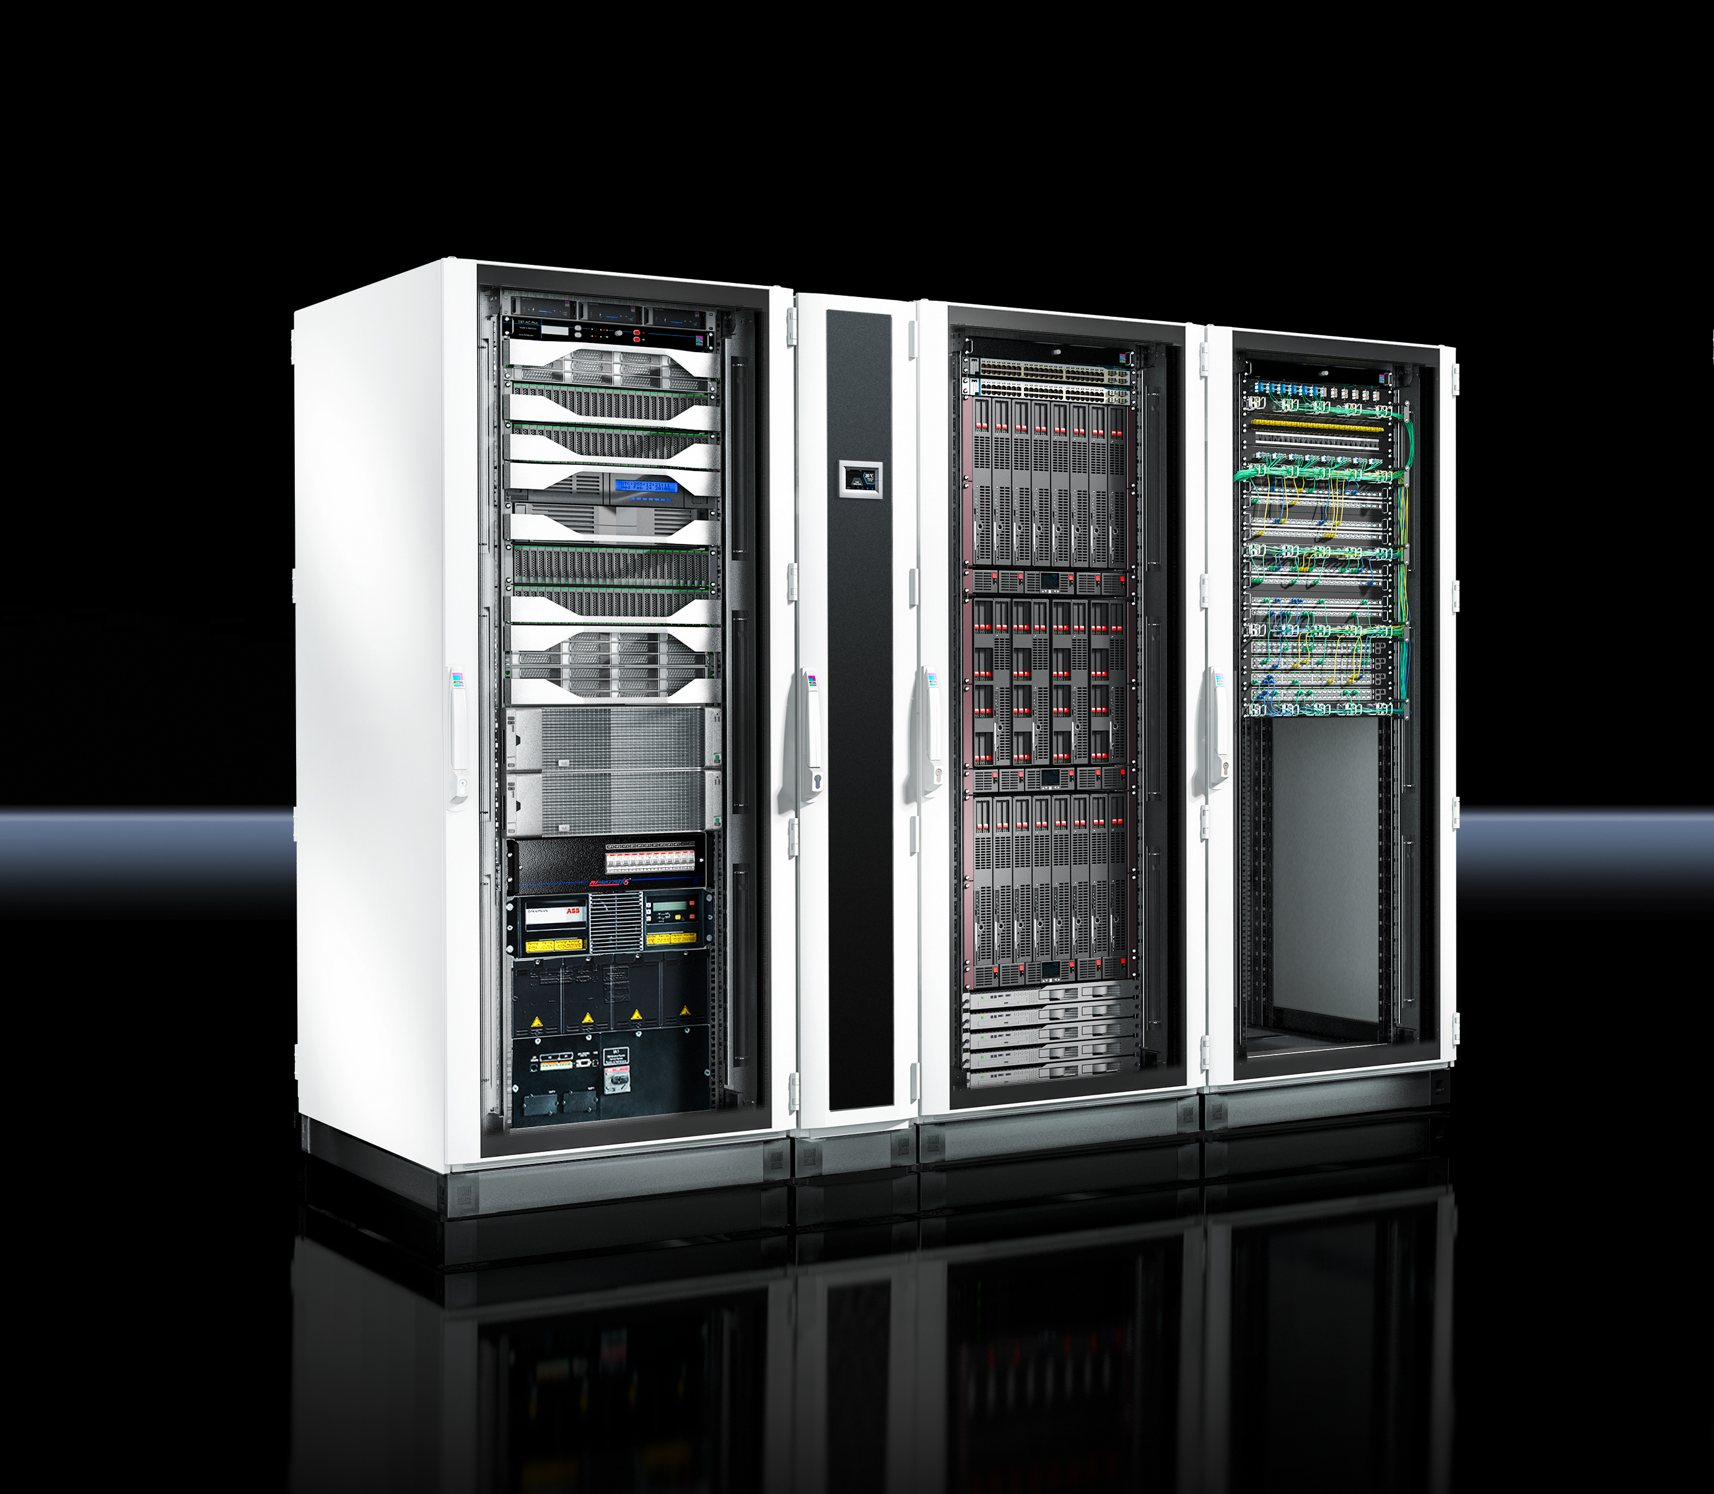
Pressmeddelande 2019-02-26

Edge Data Center ger snabbt och flexibelt
decentraliserade IT-resurser för smart detaljhandel

Försäljningen i detaljhandeln kan optimeras med hjälp av dataassisterade processer som utvärderar mängder av kunddata. Det skapar utmaningar för IT-infrastrukturen och här kommer Edge in i bilden, det vill säga datorkraft bokstavligen vid kanten av nätverket. Rittal tillsammans med internationella samarbetspartner som ABB, HPE och IBM har utvecklat nyckelfärdiga lösningar för den nya tidens datacenter.

Ytterligare datorkraft gör det möjligt för företagen att utvärdera uppgifter om kundbeteende och företagsresurser snabbare och mer exakt. Nätverkssensorer eller kameror kan användas för att analysera rörelsemönster eller för att identifiera de positioner på hyllan där varje produkt säljer bäst och för att generera automatisk beställning av nya varor. Kunder i butik kan, om de har samtyckt i förväg, identifieras via sina smartphones och välkomnas med erbjudanden som skräddarsys specifikt för dem. Återförsäljare kan använda intelligent nätverksbaserad databehandling för att optimera supply chain management och använda kundpreferenser för att regelbundet förbättra produktdisplayerna i butik.
Hybrid Cloud Packages: Rittal Edge datacenter för smart detaljhandel kan skapas snabbt och kostnadseffektivt.
Det består av IT rack samt moduler skräddarsydda för den specifika applikationen för klimatisering, strömförsörjning, UPS, brandskydd, övervakning och säkert tillträde.

Optimera kundresan
När IT-systemet ska svara i realtid och få tillgång till stora datamängder finns varken tid eller tillräckligt med bandbredd för att skicka data till centrala datacentraler eller molnet. Datacentret behöver ligga i närheten av datas ursprung för att minimera latenstiden. Enligt marknadsanalytiker från IDC kan Edge IT-system bearbeta och analysera 40 procent av data från Sakernas internet redan under 2019.

Modulära Edge Data Center
Lösningen för att bygga decentraliserade IT-system är modulära Edge Data Center.
De hjälper till att säkerställa en exceptionellt snabb första databehandling och är också kopplade mot molndatacenter för nedströms bearbetning. Programvaruapplikationer i anslutna datacenter använder inhämtade och uppdaterade data för att utföra analyser som kräver högre datorkraft.

Ett Edge Data Center är utformat för att anpassas till önskad prestandanivå med hjälp av förkonfigurerade, standardiserade moduler. Klimatkontroll och strömförsörjningsmoduler, stabila IT-rack och robusta säkerhetskomponenter är redan samordnade med varandra. Detta är särskilt viktigt när det inte finns ett specifikt säkerhetskoncept på fastighetssnivå, som till exempel åtkomstkontroll eller airlocks.

Det modulära systemet innebär att det effektivt går att etablera ett rätt dimensionerat Edge Data Center. Till exempel kan mindre system för detaljhandel utföra uppgifter som den inledande aggregeringen av sensordata i ett varuhus, snabbköp eller köpcentrum, medan kraftfulla datacenter kan användas som avsevärt ökar beräkningskraften där detta behövs. Det senare kan vara nödvändigt om återförsäljare vill erbjuda sina kunder omfattande produktpresentationer baserade på virtuell och förstärkt verklighet.

Säkerhet efter behov
För att säkra datacentret finns olika tekniker. Den nödvändiga skyddskategorin bestäms av faktorer som plats och hur felsäkert systemet behöver vara. Om faktorer som damm, luftfuktighet eller smuts orsakar problem bör IT-racken ha en hög skyddsklass, som IP 55.

En intressant variant är att välja en IT-container med väderbeständigt och brandbeständigt skydd. En sådan lösning installeras i närheten av den plats där data genereras, antingen inomhus eller utanför byggnaden. Med lämplig kylteknik stöder den en effekt på upp till 35 kW per IT-rack. Att de är flyttbara gör IT-containrarna mycket flexibla och innebär att kraftfulla datacenter kan installeras var som helst på företagets tomt eller inne på lagret.

Edge Data Center kan även installeras i en rum-i-rummet miljö för de hårdaste säkerhetskraven. Ett säkerhetsrum av detta slag ger maximalt skydd vid bränder eller mycket förorenade omgivningar. Utomhus bör det också säkerställas att skyddskategorin stöder tillförlitlig IT-drift över ett stort antal temperaturer, exempelvis från -20 °C till +45 °C.

Krav som bestämmer konfigurationen
För att minimera driftskostnaderna bör Edge-systemet automatiseras och i stort sett göras underhållsfritt. Ett övervakningssystem som täcker strömförsörjning, kylning, branddetektering och släckning, men även kapsling/rackdörrar samt sidopaneler, är viktigt. Elektroniska dörrlås har den extra fördelen att det blir lättare att fastställa vilken personal som hade tillgång till IT och när. Under fjärrunderhåll eller nödsituationer kan det vara nödvändigt att helt stänga av systemet, vilket innebär att avbryta strömförsörjningen. Omkopplingsbara PDU (strömfördelningsenheter) krävs för detta ändamål.

Nyckelfärdigt koncept
Rittal antar en helhetssyn med sitt nyckelfärdiga, modulära koncept. Företaget arbetar med partner som ABB, HPE, IBM och den tyska molnleverantören iNNOVO, vilket innebär att kunderna får alla de tjänster de behöver från en enda partner. Det fördefinierade, standardiserade allt-i-ett Edge-systemet kan kompletteras med aktiva IT-komponenter och "as-a-Service” alternativ i en nyckelfärdig lösning.

Bildtexter:
(Edge retail.jpg): Time-to-Market: Rittal Edge Data Center för smart detaljhandel kan skapas snabbt och kostnadseffektivt. Det består av TS IT-rack plus moduler skräddarsydda för den specifika applikationen för klimatkontroll, strömfördelning, UPS, brandskydd, övervakning och säker åtkomst. Den nyckelfärdiga standardiserade infrastrukturplattformen kan utökas med två rack i taget.

För ytterligare information kontakta:
Johan Appelqvist, Scandinavian Product Manager IT Infrastructure
Mobil +46 709 38 70 90, e-post: appelqvist.j@rittal.se

Rittal, som ingår i den tyska koncernen Friedhelm Loh Group är världsledande inom apparatskåpssystem för industriautomation och fysisk IT-säkerhet. På Rittal i skandinavien hanterar 120 medarbetare 5000 artiklar och 6000 kunder. Dessa betjänas från svenska huvudkontoret i Ängelholm, kontoren i Stockholm, Göteborg samt från de norska och danska kontoren i Ski och Köpenhamn. Omsättningen 2017 uppgick till drygt 580 MSEK.

